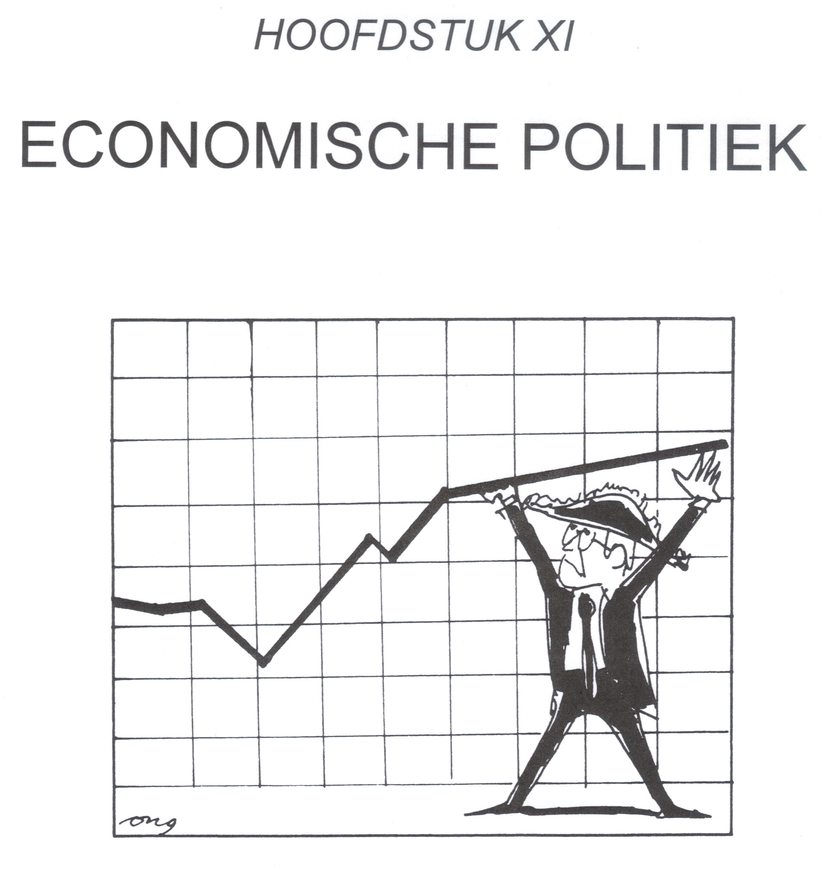

INHOUD HOOFDSTUK XI

1 WAT IS ECONOMISCHE POLITIEK? 193

2 ROL VAN DE OVERHEID IN EEN MARKTECONOMIE 194

3 ECONOMISCHE GROEI 196
  - Inzicht in economische groei 197
  - Overheidsmaatregelen 197

4 DE INKOMENSVERDELING 200
  - Inzicht in de inkomensverdeling 205
  - Overheidsmaatregelen 206

5 DE CONCURRENTIEPOSITIE 208

6 MILIEUPROBLEMEN 210
  - Inzicht in milieuproblemen 211
  - Overheidsmaatregelen 212

7 ECONOMISCHE POLITIEK IS COMPLEX 213

8 SLOT 216

9 SAMENVATTINGEN HOOFDSTUK XI 217

10 BEGRIPPENLIJST BIJ HOOFDSTUK XI 219

11 EXAMENOPGAVEN 221

1 WAT IS ECONOMISCHE POLITIEK?

In het hoofdstuk macro-economie is duidelijk geworden dat economische ontwikkelingen ook ongunstige gevolgen kunnen hebben. Denk in het bijzonder aan werkloosheid en inflatie.

In dit hoofdstuk gaan we na in hoeverre de overheid invloed kan uitoefenen op economische problemen. Met overheid wordt in dit hoofdstuk steeds de Rijksoverheid bedoeld.

De overheid probeert met een pakket van maatregelen de economische ontwikkeling in goede banen te leiden. Dat noemen we economische politiek. Zo tracht de overheid door haar activiteiten bijvoorbeeld de nadelen van de groei van een markteconomie zodanig op te vangen dat de ongunstige bijeffecten, zoals armoede onder bepaalde lagen van de bevolking en milieuproblemen, worden opgevangen.

De oorzaken van ongunstige economische ontwikkelingen kunnen zijn gelegen bij de vraag naar goederen en /of bij de productiemiddelen die in het productieproces worden gebruikt.

Wanneer de overheid de effectieve vraag tracht te beïnvloeden, bedrijft ze conjunctuurpolitiek Zodra ze de productiecapaciteit zowel in kwalitatieve als in kwantitatieve zin tracht te beïnvloeden spreken we van structuurpolitiek.

2 ROL VAN DE OVERHEID IN EEN MARKT-

ECONOMIE

De mate waarin de overheid een rol speelt in de economie is van land tot land verschillend. De verschillen hangen af van de manier waarop de economie is georganiseerd, de economische orde.

Economische orde kunnen we omschrijven als een systeem waarbinnen de verschillende economische activiteiten worden gecoördineerd en aangewend in dienst van de maatschappelijke welvaart.

Wat maatschappelijke welvaart is, wordt grotendeels bepaald door de regering die aan de macht is en is afhankelijk van de politieke kleur van de partijen die de regering steunen. Iedere zittende regering zal in eik geval proberen haar kiezers tevreden te stellen, zodat een volgende regeerperiode veilig gesteld is.

De politieke kleur bepaalt ook of een overheid veel of weinig invloed wil hebben op de economische beslissingen die dagelijks genomen worden door onder andere consumenten, producenten, vakbonden en banken.

In landen met een vrije markteconomie, duidelijk geïnspireerd door de klassieke economische theorie, wordt het overheidsingrijpen in de economische ontwikkeling zoveel mogelijk beperkt. Dit is bijvoorbeeld het geval in landen als de Verenigde Staten en Groot- Brittannië. Beslissingen over de hoogte van prijzen, lonen, rente en over wat en hoeveel er geproduceerd moet worden, worden daar zoveel mogelijk overgelaten aan de individuele consumenten en producenten. Omdat die individuen allemaal geleid worden door het streven naar zoveel mogelijk welvaart, is het in theorie mogelijk dat de maatschappelijke welvaart door middel van het prijsmechanisme ook maximaal bereikt wordt. Het prijsmechanisme moet dan wel goed werken.

- Bij welke marktvorm is er sprake van een onbelemmerde werking van het prijsmechanisme?

__________________________________________________________________

- Geef twee voorbeelden van belemmeringen voor het goed functioneren van het prijsmechanisme?

__________________________________________________________________

__________________________________________________________________

Nederland is daarom niet echt te beschouwen als een vrije markteconomie. Er zijn echter ook landen waar de invloed van de overheid op de economie nog sterker is. Je moet hierbij denken aan Cuba, Noord-Korea, China en Rusland.

De meeste landen hebben echter een economische orde vergelijkbaar met Nederland, waarin enerzijds de burgers nogal wat vrijheid hebben om geheel naar eigen inzicht economische beslissingen te nemen, en anderzijds de overheid op een aantal terreinen flink wat invloed heeft.
In de volgende paragrafen worden enkele beleidsterreinen waarop de Nederlandse overheid door middel van economische politiek invloed uitoefent nader uitgewerkt. Steeds zal begonnen worden met een korte verkenning van het beleidsterrein. Daarna worden enkele relatieschema's getoond, om inzicht te krijgen in de problematiek. Het derde deel van de paragraaf wordt besteed aan mogelijke maatregelen van de overheid. De maatregelen van de overheid zijn in te delen naar soort politiek:

- begrotingspolitiek.- maatregelen die te maken hebben met inkomsten en uitgaven van de overheid

- monetaire politiek: maatregelen gericht op vergroting of verkleining van de maatschappelijke geldhoeveelheid; we spreken respectievelijk ook wei van ruimgeldpolitiek en krapgeldpolitiek

- loon en prijspolitiek maatregelen waarbij de overheid direct invloed uitoefent op de lonen en prijzen

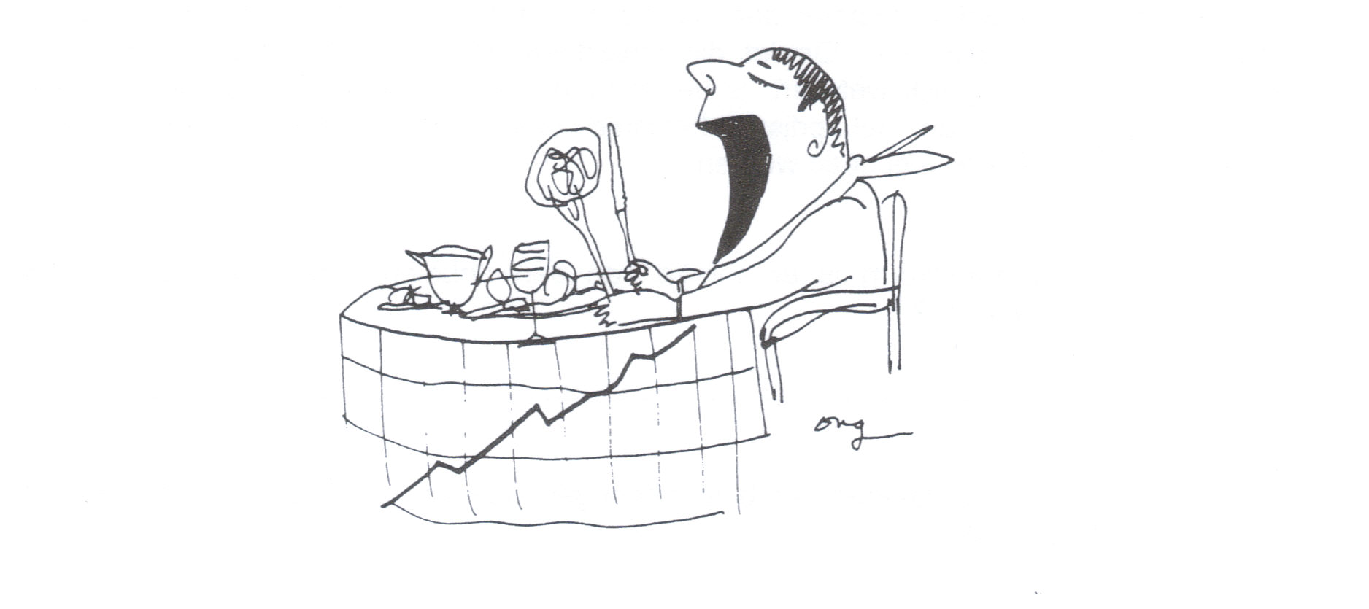

3 ECONOMISCHE GROEI

Met economische groei bedoelen we de toename van het reëel nationaal inkomen. Op de lange termijn is dat dus de groei van de productiecapaciteit. Nog altijd is het zo dat het succes van een regering wordt afgeleid uit de groeicijfers die ze hebben kunnen realiseren. Economische groei lost namelijk bepaalde problemen op.

Bijvoorbeeld:

* economische groei schept arbeidsplaatsen

* economische groei maakt het mogelijk (uitbreiding van) overheidsvoorzieningen te financieren

* economische groei maakt het mogelijk ook in de toekomst uitkeringen te blijven financieren.

Toch zijn er ook kritische kanttekeningen te maken bij deze groeigedachte.

Economische groei mag dan een vergroting van de welvaart in enge zin betekenen, maar hoe wordt die extra welvaart dan verdeeld? En hoe zit het met de door groei aan het milieu toegebrachte schade? Economische groei hoeft niet te leiden tot een welvaartsgroei in ruime zin. In toenemende mate wordt daarom gepleit voor een eerlijke en duurzame economische groei.
In de discussies over economische groei spelen altijd externe effecten een rol.

Onder externe effecten verstaan we (onbedoelde) invloeden van het productieproces op de omgeving, dat wil zeggen op huishoudens die niet direct bij het productieproces betrokken zijn. Deze externe effecten kunnen positief en negatief zijn.

Voorbeeld van een negatief extern effect is de vervuiling van het Rijnwater door producenten in Duitsland. Het water uit de Rijn kan in Nederland alleen na extra zuivering gebruikt worden als drinkwater. De kosten van die zuivering worden nu door de Nederlandse burger gedragen. Eigenlijk zouden deze kosten in de kostprijs van de Duitse producten moeten worden ondergebracht. Het product zou daardoor duurder worden, er zou minder naar gevraagd worden en dus zou de vervuiling afnemen. Zolang de kostprijs niet verhoogd wordt blijft de vervuiling doorgaan en blijft het negatief extern effect voor de Nederlandse burger bestaan.

Een positief extern effect kan ontstaan als bijvoorbeeld een gemeente haar monumenten laat restaureren. Vele bezoekers van deze monumenten kunnen daar van genieten zonder dat ze er een prijs voor hoeven te betalen.

- Stel dat in jouw gemeente een chemische industrie gevestigd wordt. Noem een mogelijk positief en een mogelijk negatief extern effect van deze vestiging.

__________________________________________________________________

__________________________________________________________________

3.1 Inzicht in economische groei

In deze paragraaf gaan we een aantal economische begrippen met elkaar in verband brengen. Inzicht in deze verbanden heb je nodig om wat langere redeneringen te kunnen maken. Het hieronder staande relatieschema kan je daarbij helpen. De cijfers in het schema geven het aantal stappen weer en de volgorde van de stappen die je achtereenvolgens moet maken.

Stel de reële lonen stijgen. Dit kan leiden tot economische groei.

reële lonen
productiecapaciteit

1
5
effectieve vraag
investeringen

2 4

3
consumptie
productie

- Beschrijf aan de hand van bovenstaand schema hoe een stijging van de reële lonen kan leiden tot economische groei.

__________________________________________________________________

__________________________________________________________________
__________________________________________________________________
__________________________________________________________________
__________________________________________________________________

3.2 Overheidsmaatregelen

In deze paragraaf geven we enkele voorbeelden van overheidsmaatregelen die de economische groei kunnen bevorderen of juist kunnen afremmen.

Stel dat er sprake is van onderbesteding en dat er dus sprake is van conjuncturele werkloosheid.

De regering kan om deze onderbesteding te bestrijden de belastingen op de inkomens verlagen.
- Leg uit welk effect deze maatregel heeft op:

de besteedbare inkomens

___________________________________________________________________
___________________________________________________________________

de (conjuncturele) werkloosheid

___________________________________________________________________
___________________________________________________________________

het financieringstekort van de rijksoverheid

___________________________________________________________________
___________________________________________________________________

Als de overheid in een situatie van onderbesteding haar tekort via extra maatregelen (om de onderbesteding te bestrijden) laat oplopen spreekt men van anti cyclische begrotingspolitiek.

Ook spreekt men van anti cyclische begrotingspolitiek als de overheid in een situatie van overbesteding haar eigen bestedingen beperkt of haar eigen uitgaven verlaagt.

Stel dat de regering in het kader van begrotingspolitiek belastingvoordelen geeft aan bedrijven die investeren in infrastructuur.

- Welk effect zal dit hebben op de economische groei? Verklaar het antwoord.

__________________________________________________________________
__________________________________________________________________

Je moet je wel realiseren dat het geven van die belastingvoordelen al dan niet bedoelde effecten kan hebben op andere economische verschijnselen.

- Leg uit welke gevolgen dit overheidsbeleid kan hebben voor:

het financieringstekort van de overheid op de korte termijn

___________________________________________________________________
___________________________________________________________________

het financieringstekort van de overheid op de lange termijn

___________________________________________________________________

___________________________________________________________________

de werkgelegenheid

___________________________________________________________________

___________________________________________________________________

Stel dat in het kader van monetaire politiek besloten wordt tot krapgeldpolitiek.

- Leg uit welk positief gevolg krapgeldpolitiek kan hebben voor de economische groei.

__________________________________________________________________

__________________________________________________________________

- Leg uit welk negatief gevolg krapgeldpolitiek kan hebben voor de economische groei.

__________________________________________________________________

__________________________________________________________________

- Leg uit welke invloed deze krapgeldpolitiek kan hebben op:

- de hoogte van de rentevoet

- __________________________________________________________________
- __________________________________________________________________

- het betalingsbalanssaldo

- __________________________________________________________________
- __________________________________________________________________

de bestedingsinflatie

__________________________________________________________________

__________________________________________________________________

het financieringstekort van de overheid

__________________________________________________________________

__________________________________________________________________

4 DE INKOMENSVERDELING

Onder inkomensverdeling wordt verstaan de verdeling van het nationale inkomen over personen of inkomenscategorieën.

Wordt het nationale inkomen verdeeld over categorieën inkomens, dan spreken we van een categoriale inkomensverdeling. We verdelen het nationale inkomen dan over de categorieën loon, pacht en huur, winst en rente.

De loonquote geeft dan aan welk deel van het nationale inkomen verdiend wordt door de mensen in loondienst.

Loonquote = loonsom x 100%
nationaal inkomen

- Hoe wordt de winstquote berekend?

__________________________________________________________________

__________________________________________________________________

Soms wordt de arbeidsinkomensquote gehanteerd. Die geeft dan de verhouding weer tussen het verdiende arbeidsinkomen en het nationale inkomen. Er is een verschil tussen arbeidsinkomen en loon. Ook zelfstandigen belonen zichzelf namelijk voor de door henzelf verrichte arbeid in het eigen bedrijf. De beloning hiervoor halen zij uit de winst. Welk deel van de winst toegerekend moet worden aan het arbeidsinkomen is niet precies bekend. Dit wordt geschat. De arbeidsinkomensquote wordt wel gebruikt als meetinstrument voor de stijging van de arbeidskosten in de bedrijven.

- Wat kun je concluderen als je hoort dat de arbeidsinkomensquote de afgelopen jaren bijvoorbeeld is gestegen van 80 naar 87 procent?

__________________________________________________________________

__________________________________________________________________

De personele inkomensverdeling is de verdeling van het nationale inkomen over personen.

Niet iedereen verdient evenveel, er is sprake van een ongelijke of scheve inkomensverdeling. De mate van ongelijkheid is bij de primaire (personele) inkomensverdeling groter dan bij de secundaire (personele) inkomensverdeling. Dit komt door de progressieve belastingheffing en door de herverdeling van inkomens door middel van het heffen van sociale premies en het geven van sociale uitkeringen.

Het verkleinen van de relatieve inkomensverschillen noemen we nivellering. We zullen dit illustreren met een voorbeeld.

In situatie 1 zijn de absolute inkomensverschillen tussen de drie gezinnen gelijk: ƒ 1000,-. De relatieve verschillen zijn niet gelijk. Gezin 2 verdient twee keer zoveel als gezin 1. Gezin 3 verdient anderhalf keer zoveel als gezin 2.
_______________________________________________________
situatie 1 gezin 1 gezin 2 gezin 3
_______________________________________________________
Inkomen per maand (eerst) € 1000 € 2000 € 3000
Loonsverhoging per maand € 100 € 100 € 100
Inkomen per maand (later) € ……. € ……. € …….
_______________________________________________________

- Vul de inkomens per maand na de loonsverhoging in.

- Zijn de inkomens door de loonsverhoging genivelleerd? Verklaar het antwoord.

___________________________________________________________________

___________________________________________________________________

_______________________________________________________
situatie 2 gezin 1 gezin 2 gezin 3
_______________________________________________________
Inkomen per maand (eerst) € 1000 € 2000 € 3000
Loonsverhoging per
maand 10% € ……. € ……. € …….
Inkomen per maand (later) € ……. € ……. € …….
_______________________________________________________

- Vul de ontbrekende getallen in.

- Zijn de inkomens in situatie 2 na de loonsverhoging genivelleerd? Verklaar het antwoord.

__________________________________________________________________
__________________________________________________________________

We gaan nu aan de hand van een voorbeeld de personele inkomensverdeling nader bekijken op het niveau van een heel land. Zie daarvoor Tabel I.

Stel je een landje voor met 100 mensen die een inkomen ontvangen. We verdelen die mensen in vijf gelijke inkomensgroepen. In groep 1 zitten de 20 mensen met het laagste inkomen. Dit inkomen bedraagt gemiddeld 1000 gulden per maand. Groep 5 wordt gevormd door 20 % van de inkomenstrekkers met het hoogste inkomen van, gemiddeld, 3000 gulden per maand.

In de kolommen c en g worden cumulatieve cijfers gevraagd. Die zijn te berekenen door de getallen van de betreffende groep steeds op te tellen bij de getallen van de voorafgaande groepen. Dus op de eerste regel komt het getal van de eerste groep, op de tweede regel het getal van groep 1 en 2 samen, op de derde regel van groep 1, 2 en 3 samen enzovoort.
Tabel I Primaire inkomensverdeling

a | b | c | d | e | f | g
inkomens-  groep | aantal  personen | kolom b cumulatief | gemiddeld belastbaar inkomen per persoon | totaal belastbaar inkomen per groep | inkomen per groep in % van het totaal | kolom f cumulatief
1 | 20 | …… | 1000 | …… | …… | ……
2 | 20 | …… | 1500 | …… | …… | ……
3 | 20 | …… | 2000 | …… | …… | ……
4 | 20 | …… | 2500 | …… | …… | ……
5 | 20 | …… | 3000 | …… | …… | ……
Totaal | 100 |  |  | …… | 100 %

- Vul tabel I verder in.

- Lees uit tabel I af:

Hoeveel procent van het nationale inkomen verdiend wordt door 20% van de inkomenstrekkers met het hoogste inkomen.

__________________________________________________________________

Hoeveel procent van het nationale inkomen verdiend wordt door 40% van de inkomenstrekkers met het laagste inkomen.

__________________________________________________________________

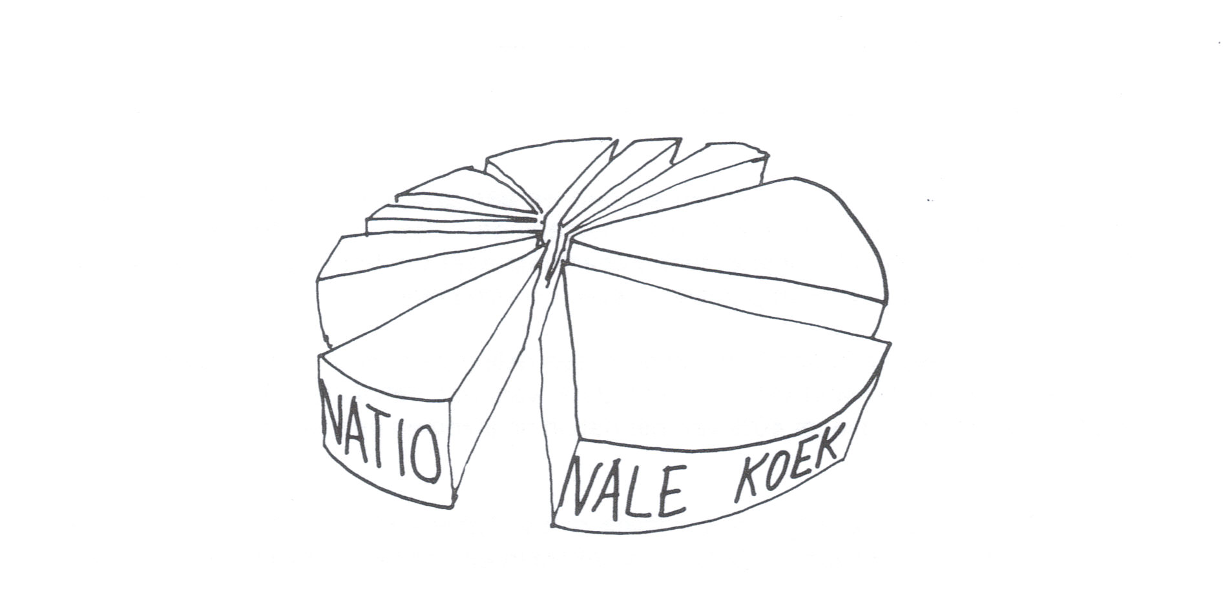

Tabel II Secundaire inkomensverdeling

a | b | c | d | e | f | g | h
inkomens groep | aantal personen | aantal personen cumu-latief | inkom-stenbe-lasting | gemid-deld netto inkomen per persoon | totaal netto inkomen per groep | netto inkomen per groep in % van het totaal | kolom g cumu-  latief
1 | 20 | …… | 10% | 900 | …… | …… | ……
2 | 20 | …… | 20% | …… | …… | …… | ……
3 | 20 | …… | 30% | …… | …… | …… | ……
4 | 20 | …… | 40% | …… | …… | …… | ……
5 | 20 | …… | 50% | …… | …… | …… | ……
Totaal | 100 |  |  |  | …… | 100%

- Vul tabel II verder in.

- Lees uit tabel II af:

Hoeveel procent van het totale netto inkomen verdiend wordt door 20% van de inkomenstrekkers met het hoogste inkomen.

___________________________________________________________________

Hoeveel procent van het totale netto inkomen verdiend wordt door 40% van de inkomenstrekkers met het laagste inkomen.

__________________________________________________________________

- Welke conclusie kun je trekken over het effect van de belastingheffing op de inkomensverdeling als je de antwoorden van de vragen 18 en 20 met elkaar vergelijkt?

__________________________________________________________________
__________________________________________________________________

Op grond van bovenstaande tabellen kunnen we een grafische voorstelling maken van het verband tussen het (cumulatieve) percentage van de verschillende groepen inkomenstrekkers en het (cumulatieve) procentuele deel van het nationale inkomen dat elke groep verdient. De verkregen grafieken heten Lorenzcurven.

De lijn die al getekend is geeft een inkomensverdeling weer bij volkomen gelijke inkomens: 20% van de inkomenstrekkers verdient 20% van het nationale inkomen, 40% van de inkomensgenieters ontvangt 40% van het nationale inkomen enzovoort.

- Teken met behulp van Tabel I en Tabel II de Lorenzcurve van respectievelijk het belastbaar inkomen en het netto inkomen.

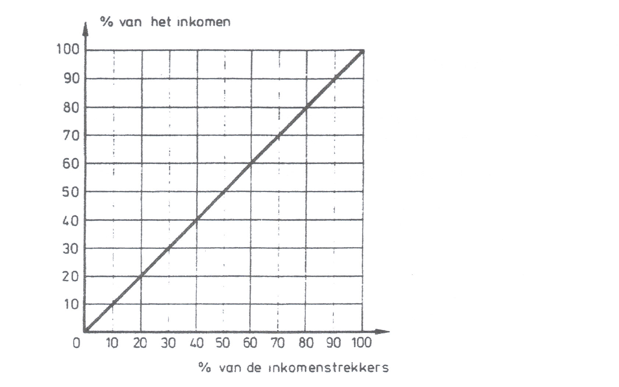
Lorenzcurven worden gebruikt om vergelijkingen in de tijd te maken. Je kunt daaraan goed zien of er in een land nivellering of juist denivellering heeft plaatsgevonden in een bepaalde periode.

- Leid uit bovenstaande grafische voorstelling af welke invloed de progressieve belastingheffing heeft op het verloop van de Lorenzcurve.

__________________________________________________________________
__________________________________________________________________

Lorenzcurven worden ook gebruikt om de inkomensverdeling van landen met elkaar te vergelijken. In een ontwikkelingsland bijvoorbeeld verdient een hele kleine groep mensen een groot deel van het nationale inkomen.

- Teken in bovenstaande grafiek met een rode kleur een Lorenzcurve die past bij een ontwikkelingsland.

Ook al is de Lorenzcurve heel illustratief als we inkomensverdelingen tussen landen vergelijken, toch moeten we er voorzichtig mee omspringen. De Lorenzcurve kan slechts ten dele de werkelijke inkomensverdeling in een land weergeven omdat:

- het bij de indeling in groepen steeds gaat om het gemiddeld inkomen; daarbinnen kunnen grote verschillen optreden
- het niet duidelijk wordt hoeveel mensen afhankelijk zijn van het inkomen van een bepaald persoon
- het zwarte geldcircuit buiten beschouwing blijft

In het bovenstaande voorbeeld hebben we groepen van 20 personen op een totaal van 100 personen gevormd. We spreken dan wel van twintigprocentsgroepen. Het spreekt vanzelf dat het ook mogelijk is Lorenzcurven te vervaardigen op grond van gegevens uit tienprocentsgroepen of uit vijfprocentsgroepen. Dan is de nauwkeurigheid van de curven groter.

Hoe het inkomen verdeeld is bepaalt ook de samenstelling van de productie. Denk maar eens aan het volgende: als een groot deel van het inkomen naar enkele mensen gaat, gaan deze niet ineens meer primaire behoeften bevredigen, wel meer luxe behoeften. Er moeten dan dus meer luxe goederen geproduceerd worden en minder primaire goederen.

4.1 Inzicht in de inkomensverdeling

Met behulp van onderstaand schema gaan we weer een redenering opzetten. De cijfers geven het aantal stappen en de volgorde van de stappen aan.

Stel de regering schaft de huursubsidies af. Dat heeft gevolgen voor de inkomensverdeling.

afschaffen huursubsidies

1

collectieve uitgaven

2 4

vrij besteedbaar inkomen
lagere inkomens
collectieve lasten
hogere inkomens

3 5
inkomensverdeling

- Beschrijf of het afschaffen van de huursubsidies nivellerende of denivellerende gevolgen heeft.

___________________________________________________________________
___________________________________________________________________
___________________________________________________________________
___________________________________________________________________
___________________________________________________________________

4.2 Overheidsmaatregelen

Stel dat de regering in het kader van haar begrotingspolitiek besluit de aftrekposten voor de inkomstenbelasting sterk te beperken.

- Zal er daardoor nivellering van inkomens plaatsvinden of juist niet? Verklaar het antwoord.

___________________________________________________________________
___________________________________________________________________

Dit beleid heeft weer invloed op andere verschijnselen in de economie.

- Welk gevolg kan dit overheidsbeleid hebben voor:

de bestedingsinflatie

___________________________________________________________________
___________________________________________________________________

het financieringstekort van de overheid

___________________________________________________________________
___________________________________________________________________

de werkgelegenheid

___________________________________________________________________
___________________________________________________________________

Stel dat in Europees verband wordt besloten de Belasting op de Toegevoegde Waarde (BTW) sterk te verlagen.

- Zal deze maatregel in Nederland leiden tot een nivellering van de inkomens of juist niet? Verklaar het antwoord.

___________________________________________________________________
___________________________________________________________________

- Leg uit welk gevolg deze maatregel kan hebben voor:

het financieringstekort van de overheid

__________________________________________________________________
__________________________________________________________________

de bestedingsinflatie

__________________________________________________________________
__________________________________________________________________

de werkgelegenheid
__________________________________________________________________
__________________________________________________________________

het betalingsbalanssaldo

___________________________________________________________________
___________________________________________________________________

5 DE CONCURRENTIEPOSITIE

Door het zeer open karakter van de Nederlandse economie is handhaving van een goede concurrentiepositie van Nederlandse bedrijven ten opzichte van het buitenland van grote betekenis.

Daarbij gaat het vooral over factoren die van invloed zijn op het saldo van de lopende rekening van de betalingsbalans. Verstoring van de binnenlandse economische situatie door buitenlandse oorzaken zou voorkomen moeten worden. In eik geval zal de situatie zo moeten zijn dat de import betaald kan worden uit exportopbrengsten.

Ter verbetering van de concurrentiepositie onderscheiden we directe en indirecte maatregelen.

Bij directe maatregelen gaat het om maatregelen die een onmiddellijk gevolg hebben voor de concurrentiepositie. Denk hierbij aan protectionistische maatregelen zoals invoerrechten en exportsubsidies.

Bij indirecte maatregelen vinden de gevolgen voor de concurrentiepositie niet onmiddellijk plaats. Het zijn maatregelen die de ontwikkeling van de kosten en van de prijzen beïnvloeden.

Stel dat de regering in het kader van loonpolitiek een loonmatiging afdwingt.

- Leg uit hoe loonmatiging de concurrentiepositie van Nederlandse bedrijven ten opzichte van het buitenland verbetert.

___________________________________________________________________
___________________________________________________________________

Dit beleid heeft weer allerlei effecten op andere economische grootheden.

- Leg uit welk gevolg die loonmatiging heeft voor:

het saldo van de lopende rekening van de betalingsbalans

___________________________________________________________________
___________________________________________________________________

het financieringstekort van de overheid

___________________________________________________________________
___________________________________________________________________

de bestedingsinflatie

___________________________________________________________________
___________________________________________________________________

de kosteninflatie

____________________________________________________________________
____________________________________________________________________

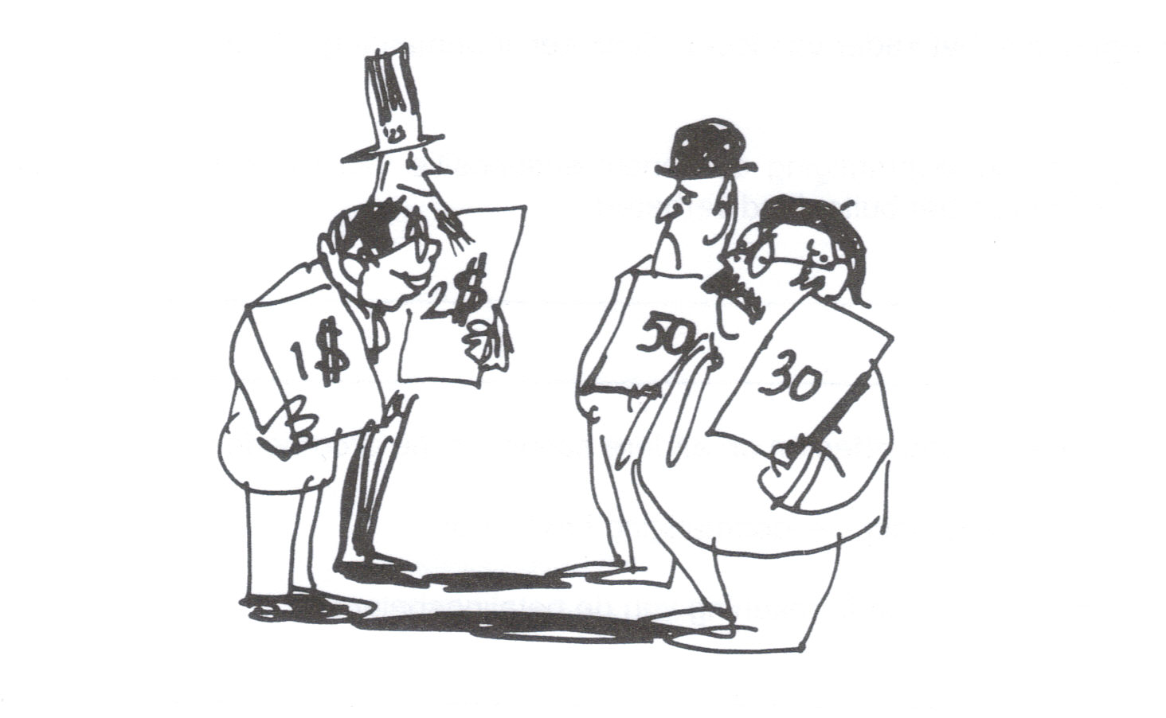

6 MILIEUPROBLEMEN

In toenemende mate groeit het besef dat er vanuit economisch oogpunt lange tijd erg eenzijdig naar het natuurlijke milieu is gekeken. Het milieu werd gezien als een bijna onuitputtelijke bron van grondstoffen, energie, zuivere lucht en schoon water, die gratis aangewend kon worden ten behoeve van de groei van de materiële welvaart.

Bovendien bood het milieu volop mogelijkheden om, alweer gratis, ons afval op te ruimen. Gedacht werd dat de natuur sterk genoeg was om vanzelf weer te herstellen.

Steeds meer wordt duidelijk dat dit niet zo is. Zure regen, het broeikaseffect, het gat in de ozonlaag, verwoestijning, gifbelten, het zijn allemaal tekenen dat er grenzen zijn overschreden, dat het milieu uit balans is gebracht. Ook wordt duidelijk dat maatregelen die erop gericht zijn bij te dragen aan herstel van het natuurlijk evenwicht geld kosten, veel geld. We krijgen de rekening uit het verleden gepresenteerd.

Dit inzicht vereist een andere houding ten opzichte van de natuur. Toch blijkt het niet automatisch zo te zijn dat consumenten en producenten kiezen voor milieuvriendelijke producten. Deels is dit te verklaren vanuit de werking van het prijsmechanisme.

Laten we een concreet voorbeeld nemen. Een consument kan kiezen uit energiezuinige spaarlampen of gewone lampen. Uit micro-economisch oogpunt zal hij kiezen voor de op korte termijn veel goedkopere gewone lampen.

Vandaar dat de producent erg voorzichtig is met het aanbod van spaarlampen. Uit concurrentieoverwegingen heeft de producent er geen baat bij plotseling volledig over te schakelen op de productie van spaarlampen. Macro-economisch echter zou de volledige overschakeling door consument en producent in Nederland leiden tot het uitsparen van vier elektriciteitscentrales van eik 600 Megawatt.

Hier ligt een duidelijke taak voor de overheid het marktmechanisme te corrigeren in de richting van het gebruik van milieuvriendelijke producten en productieprocessen. Zij moet via belastingvoordelen en subsidies het micro-economisch, zowel voor de consument als voor de producent, aantrekkelijk maken over te stappen op milieuvriendelijke producten en productietechnieken, om zodoende de milieuproblemen op macroniveau te bestrijden.

Een krachtig milieubeleid hoeft overigens niet altijd ten koste te gaan van economische groei. Investeringen in nieuwe milieutechnieken bevorderen ook de economische groei. Nieuwe vindingen op dit gebied kunnen ook weer verkocht worden in het buitenland.

Omdat milieuvervuiling niet bij de grenzen van landen stopt, kan een milieubeleid pas echt effectief zijn als dit in internationaal verband ter hand wordt genomen, bijvoorbeeld binnen de EU.
6.1 Inzicht in milieuproblemen

Stel dat de regering een flinke milieuheffing oplegt aan vervuilende en energieverslindende producten en productieprocessen. Hoe kan dat bijdragen aan een meer milieuvriendelijke productie?

milieuheffing
milieuonvriendelijke
productie

1
collectieve lasten
winsten

2 6

prijzen
investeringen

3 5
7

consumptie
productiecapaciteit

4

effectieve vraag

- Beschrijf hoe de milieuheffing voor vervuilende en energieverslindende producten en productieprocessen kan leiden tot een meer milieuvriendelijke productie.

___________________________________________________________________
___________________________________________________________________
___________________________________________________________________
___________________________________________________________________
___________________________________________________________________
___________________________________________________________________
___________________________________________________________________

6.2 Overheidsmaatregelen

Stel de regering wil het gebruik van energiezuinige apparaten bevorderen door het geven van subsidies.

- Leg uit dat door dit beleid een energiebesparing wordt bereikt.

___________________________________________________________________
___________________________________________________________________

Dit milieubeleid kan op andere terreinen in de economie weer gevolgen hebben.

- Leg uit welke gevolgen dit beleid heeft voor:

het financieringstekort van de overheid

___________________________________________________________________
___________________________________________________________________

de kosteninflatie

___________________________________________________________________
___________________________________________________________________

het saldo op de lopende rekening van de betalingsbalans

___________________________________________________________________
___________________________________________________________________

de werkgelegenheid

___________________________________________________________________
___________________________________________________________________

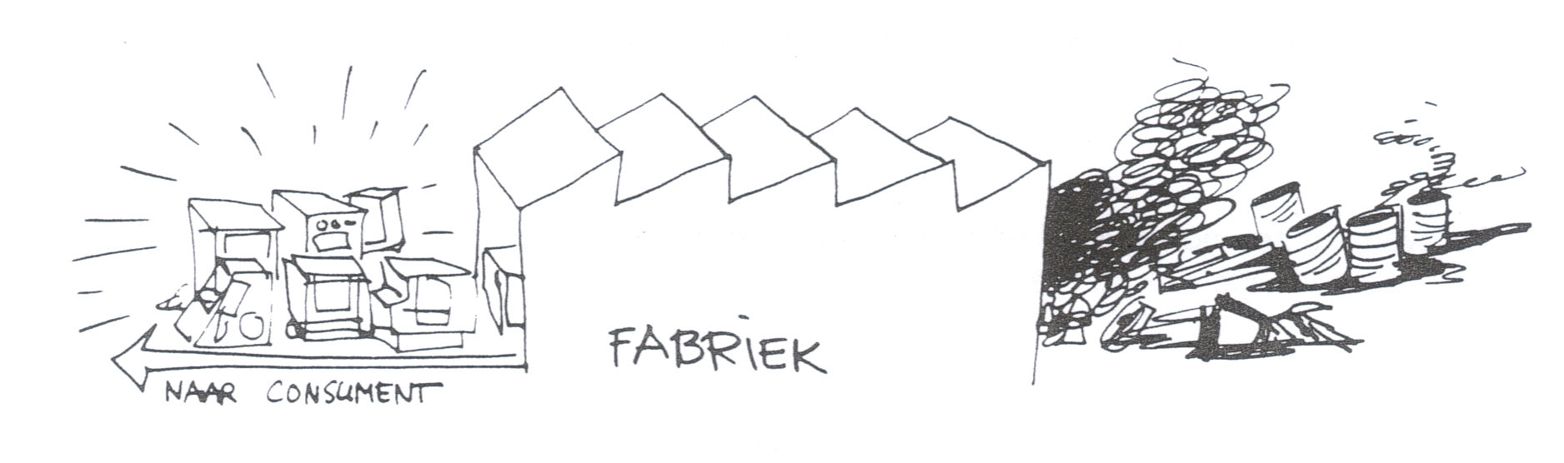

7 ECONOMISCHE POLITIEK IS COMPLEX

Het voeren van economische politiek is een lastige zaak. Als je het ene economische probleem oplost, kan het zijn dat je een ander economisch probleem oproept.

Laten we de volgende economische situatie in een land eens nader bekijken.

* Er is een tekort op de betalingsbalans

* Er heerst structurele werkloosheid

* Er is sprake van bestedingsinflatie

* De Rijksoverheid heeft te maken met een financieringstekort

* Het land is afhankelijk van een sterk milieuverontreinigende exportindustrie

Er zijn vele mogelijkheden om de economische problemen aan te pakken.

De overheid zou in het kader van een industrialisatiebeleid loonkostensubsidies kunnen geven aan het bedrijfsleven.

- Welk doel zal de overheid proberen te bereiken met het geven van loonkostensubsidies?

___________________________________________________________________
___________________________________________________________________

- Leg uit welke gevolgen dit overheidsbeleid heeft voor:

het financieringstekort van de overheid

__________________________________________________________________
__________________________________________________________________

de kosteninflatie

__________________________________________________________________
__________________________________________________________________

het betalingsbalanssaldo

__________________________________________________________________
__________________________________________________________________

De overheid zou ook invloed uit kunnen oefenen op de hoogte van de lonen in dat land, dat wil zeggen loonpolitiek kunnen voeren.

- Noem drie middelen die de regering heeft om een loonmatiging af te dwingen.

___________________________________________________________________
___________________________________________________________________
___________________________________________________________________

- Leg de gevolgen van dit overheidsbeleid uit voor zover het invloed heeft op:

het financieringstekort van de overheid

___________________________________________________________________
___________________________________________________________________

de bestedingsinflatie

___________________________________________________________________
___________________________________________________________________

de kosteninflatie

___________________________________________________________________
___________________________________________________________________

het betalingsbalanssaldo

___________________________________________________________________
___________________________________________________________________

de categoriale inkomensverdeling

___________________________________________________________________
___________________________________________________________________

De overheid zou ook een actief milieubeleid kunnen voeren. Middels begrotingspolitiek zou zij heffingen kunnen leggen op milieuvervuilende en energieverspillende producten en subsidies kunnen geven aan milieuvriendelijke en energiezuinige productie en producten.

- Leg uit wat de gevolgen van deze begrotingspolitiek kunnen zijn voor:

het financieringstekort van de overheid

__________________________________________________________________
__________________________________________________________________
de bestedingsinflatie

__________________________________________________________________
__________________________________________________________________

de kosteninflatie

__________________________________________________________________
__________________________________________________________________

de werkgelegenheid

__________________________________________________________________
__________________________________________________________________

het betalingsbalanssaldo

__________________________________________________________________
__________________________________________________________________

8 SLOT

Je hebt gezien dat het voeren van economische politiek geen eenvoudige zaak is. Het oplossen van een bepaald probleem roept doorgaans andere problemen op die eveneens om een oplossing vragen.

Economische politiek is te meer ingewikkeld omdat voor eik probleem meerdere oplossingen denkbaar zijn. Economen reiken weliswaar allerlei (theoretische) oplossingen aan voor een economische kwestie, maar politici moeten kiezen en beleid voeren. Daarbij worden ze voortdurend beïnvloed door allerlei groepen mensen die belang hebben bij de keuze voor één van de oplossingen. Denk maar eens aan de consumentenbonden, de werkgeversverenigingen, de vakbonden, organisaties voor ontwikkelingssamenwerking en milieugroeperingen.

Al die groepen mensen streven op hun eigen manier naar zoveel mogelijk welvaart. Zo lang ze dat blijven doen, blijft hun gedrag ook onderwerp van studie voor de economie.

9 SAMENVATTINGEN HOOFDSTUK XI

10 BEGRIPPENLIJST HOOFDSTUK XI

Economische politiek

________________________________________________________________________
________________________________________________________________________

Conjunctuurpolitiek

________________________________________________________________________
________________________________________________________________________

Structuurpolitiek

________________________________________________________________________
________________________________________________________________________

Economische orde

________________________________________________________________________
________________________________________________________________________

Vrije markteconomie

________________________________________________________________________
________________________________________________________________________

Begrotingspolitiek

________________________________________________________________________
________________________________________________________________________

Loon en prijspolitiek

________________________________________________________________________
________________________________________________________________________

Extern effect

________________________________________________________________________
________________________________________________________________________

Categoriale inkomensverdeling

________________________________________________________________________
________________________________________________________________________

Personele inkomensverdeling

________________________________________________________________________
________________________________________________________________________

Loonquote

________________________________________________________________________
________________________________________________________________________

Arbeidsinkomensquote

________________________________________________________________________
________________________________________________________________________

Inkomensnivellering

________________________________________________________________________
________________________________________________________________________

Lorenzcurve

________________________________________________________________________
________________________________________________________________________

11 EXAMENOPGAVEN

1.

Nederland telt ongeveer 43.000 kleinere en grotere monumenten waarvan zich 49 procent in slechte tot zeer slechte staat bevindt en dringend gerestaureerd zou moeten worden. Een groot deel van deze bedreigde monumenten is in particulier eigendom.

- Leg uit dat er bij het restaureren van monumenten sprake kan zijn van een positief extern effect

Om deze monumenten te behouden geeft de overheid de eigenaren soms een subsidie voor de restauratie.

- Noem een andere manier dan het verstrekken van subsidie waarop de overheid de eigenaren van monumenten financieel kan ondersteunen.

In 1980 werd ƒ 185 miljoen aan restauratiesubsidies uitbetaald. In 1995 was dat bedrag door bezuinigingen op de overheidsuitgaven nog maar ƒ 85 miljoen. Tussen 1980 en 1995 zijn de prijzen van restauratiewerkzaamheden bovendien nog met 50 procent gestegen.

- Bereken het subsidiebedrag van 1995 in procenten van dat van 1980 (afronden op hele procenten).

- Bereken hoeveel procent er in 1995 ten opzichte van 1980 minder aan gesubsidieerde restauratiewerkzaamheden kan worden uitgevoerd (afronden op hele procenten).

Volgens de Nationale Investeringsbank is het subsidiëren van de restauratie van monumenten ook economisch gezien erg interessant: tegenover elke ƒ 40 miljoen aan subsidie staat een besteding door de eigenaren van de monumenten zelf van ƒ 100 miljoen.

- Bereken het totale bedrag dat in 1995 aan de restauratie van monumenten wordt besteed.

Bij het subsidiëren van de restauratie van monumenten treedt volgens de Nationale lnvesteringsbank een inverdieneffect op: uiteindelijk is de overheid minder geld kwijt dan het bedrag dat aan subsidie is uitgegeven.

- Leg uit op welke wijze dit inverdieneffect kan optreden.

2.

Hieronder staat een tabel van de primaire inkomens van personen.

 | Loon | Pacht / huur | Rente | Winst | Totaal
Agnes | 60.000 |  | 4.000 |  | 64.000
Piet |  |  |  | 80.000 | 80.000
Truus | 30.000 | 12.000 | 6.000 |  | 48.000
Gerard | 50.000 |  |  | 3.000 | 53.000
Totaal | 140.000 | 12.000 | 10.000 | 83.000 | 245.000

- Geef de definitie van het primaire inkomen.

Uit de tabel valt onder andere de categoriale inkomensverdeling van de gegeven groep personen af te lezen.

- Uit welke vier bedragen in de tabel kan de categoriale inkomensverdeling worden afgeleid? Verklaar het antwoord.

Van de genoemde personen zijn onder andere Gerard en Truus in loondienst. Eén van beiden bezit aandelen.

- Wie is dat? Verklaar het antwoord.

Piet is eigenaar van een eenmanszaak. Van de behaalde winst wordt 60 procent beschouwd als beloning voor de arbeid die Piet in zijn onderneming verricht heeft.

- Bereken de arbeidsinkomensquote van de gegeven groep personen (in twee decimalen nauwkeurig).

Met behulp van de gegevens kan de onderstaande Lorenzcurve worden getekend.

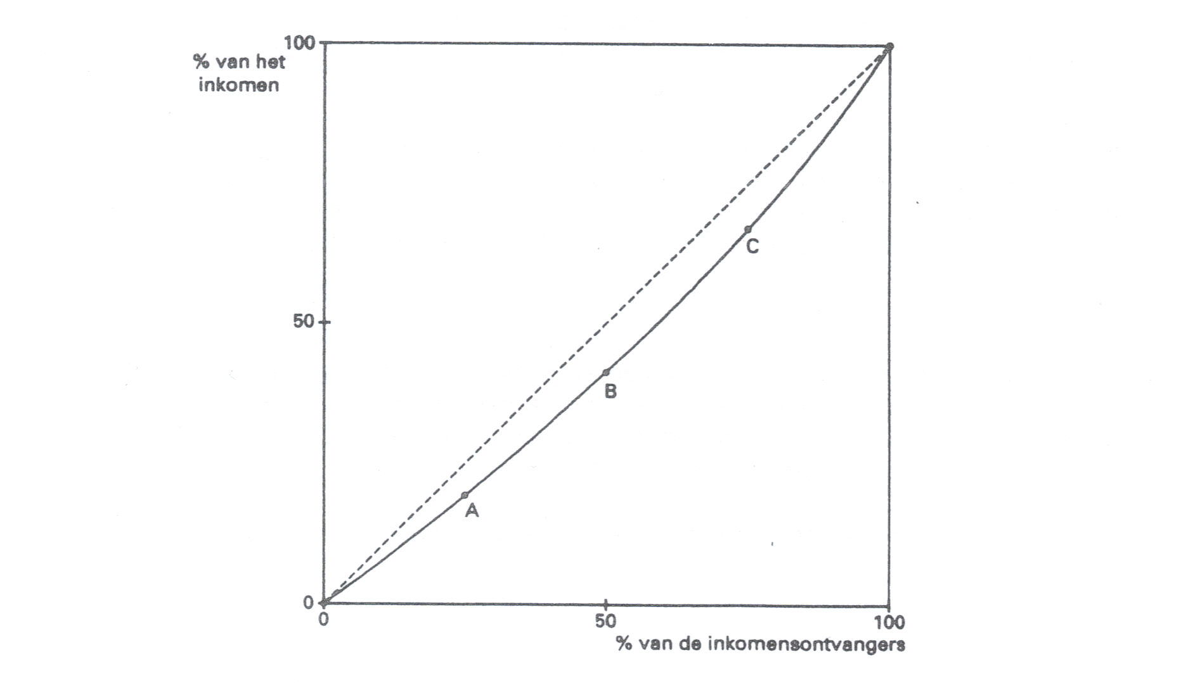
- Hoe heet de inkomensverdeling waarop een Lorenzcurve betrekking heeft?

Met behulp van de gegevens in de tabel kunnen de coördinaten van de punten A, B en C worden berekend.

- Bereken de coördinaten van punt A (in één decimaal nauwkeurig).

3.

In het kader van haar economische politiek probeert de overheid in een land de volgende doelstellingen te realiseren:

- evenwichtige arbeidsmarkt

- evenwichtige betalingsbalans

- stabiel prijspeil

- evenwichtige (duurzame) groei

- rechtvaardige inkomensverdeling

Het realiseren van de ene doelstelling kan het realiseren van een andere belemmeren.

Stel dat er in dit land sprake is van conjunctuurwerkloosheid. Om die werkloosheid te bestrijden verlaagt de overheid het tarief van de inkomstenbelasting. Dit kan in de toekomst echter leiden tot een verslechtering van het saldo op de lopende rekening van de betalingsbalans en tot bestedingsinflatie.

a. Leg uit dat door deze tariefsverlaging de conjunctuurwerkloosheid kan verminderen.

- Leg uit dat deze tariefsverlaging kan leiden tot een verslechtering van het saldo op de lopende rekening van de betalingsbalans.
c. Leg uit dat deze tariefsverlaging kan leiden tot bestedingsinflatie.
- Leg uit dat door deze bestedingsinflatie het saldo op de lopende rekening van de betalingsbalans verder kan verslechteren.

Door de verslechtering van het saldo op de lopende rekening van de betalingsbalans daalt de wisselkoers van de valuta van dit land. Door die wisselkoersdaling wordt de verslechtering van het saldo op de lopende rekening een halt toegeroepen, daar staat tegenover dat het land nu geconfronteerd kan worden met kosteninflatie.

- Verklaar het ontstaan van kosteninflatie.

Met het oog op een evenwichtige (duurzame) groei voert de overheid van dit land een milieubeleid. Zij hanteert daarbij onder andere de belastingen als beleidsinstrument. Zo wordt besloten dat er geen belasting hoeft te worden betaald over rente op obligaties die worden uitgegeven om milieuvriendelijke investeringen te financieren.

- Leg uit dat door deze vorm van milieubeleid de secundaire inkomensverdeling schever kan worden.

4.
Eindexamen economie 1 havo 2002 - I
Opgave 9

5.
Eindexamen economie 1-2 havo 2003 - II
Opgave 8

6.
Eindexamen economie 1 havo 2004 - I
Opgave 10

7.
Eindexamen economie 1-2 havo 2004 - I
Opgave 1

8.
Eindexamen economie 1-2 havo 2004 - I
Opgave 5

9.
Eindexamen economie 1 havo 2004 - II
Opgave 3

10.
Eindexamen economie 1-2 havo 2004 - II
Opgave 2

11.
Eindexamen economie 1-2 havo 2005 - II
Opgave 2

12.
Eindexamen economie 1-2 havo 2006 - I
Opgave 6

13.
Eindexamen economie 1-2 havo 2006 - II
Opgave 1

14.
Eindexamen economie 1-2 havo 2007 - I
Opgave 1

15.
Eindexamen economie 1-2 havo 2007 - II
Opgave 3 en opgave 8

16.
Eindexamen economie 1-2 havo 2008 - I
Opgave 3 en opgave 7

